МИНИСТЕРСТВО НАУКИ И ВЫСШЕГО ОБРАЗОВАНИЯ РОССИЙСКО ФЕДЕРАЦИИ

ФЕДЕРАЛЬНОЕ ГОСУДАРСТВЕННОЕ БЮДЖЕТНОЕ ОБРАЗОВАТЕЛЬНОЕ

УЧРЕЖДЕНИЕ ВЫСШЕГО ОБРАЗОВАНИЯ

**«НАЦИОНАЛЬНЫЙ ИССЛЕДОВАТЕЛЬСКИЙ НИЖЕГОРОДСКИЙ ГОСУДАРСТВЕННЫЙ УНИВЕРСИТЕТ ИМ. Н.И. ЛОБАЧЕВСКОГО»**

Дзержинский филиал

**Кафедра** Прикладная информатика

**ОТЧЕТ**

# по дисциплине «Интеллектуальные информационные системы»

**к лабораторной работе № 2**

**Тема «Интеллектуальные информационные системы Программирование НС (традиционные языки)»**

Выполнил:

Студент гр. № 2721Б1ПИ

Погодин Дмитрий Евгеньевич

Проверил:

Ст.преподаватель, к.т.н.

_________/Нажимов А.В./ _____________________

Дзержинск 2024

**Ход работы:**

Код языка на С++:

// Iternal_AI.cpp : This file contains the 'main' function. Program execution begins and ends there.

//

#include <iostream>

#include "Iternal_AI.h"

#include "Windows.h"

using namespace std;

//-----------------

int i;

int number_1[] = { 0,0,1,0,0,1,0,0,1,0,0,1,0,0,1 };

int number_2[] = { 1,1,1,0,0,1,1,1,1,1,0,0,1,1,1 };

int number_3[] = { 1,1,1,0,0,1,1,1,1,0,0,1,1,1,1 };

int number_4[] = { 1,0,1,1,0,1,1,1,1,0,0,1,0,0,1 };

int number_5[] = { 1,1,1,1,0,0,1,1,1,0,0,1,1,1,1 };

int number_6[] = { 1,1,1,1,0,0,1,1,1,1,0,1,1,1,1 };

int number_7[] = { 1,1,1,0,0,1,0,0,1,0,0,1,0,0,1 };

int number_8[] = { 1,1,1,1,0,1,1,1,1,1,0,1,1,1,1 };

int number_9[] = { 1,1,1,1,0,1,1,1,1,0,0,1,1,1,1 };

int number_0[] = { 1,1,1,1,0,1,1,0,1,1,0,1,1,1,1 };

bool W_START = false;

bool First_Lap = true;

int loops;

int l = 0;

int Sum_Itog;

int W_Start[] = { 0,0,0,0,0,0,0,0,0,0,0,0,0,0,0 };

int W_Result_M[15];

int current_massive[15];

int W_Modify[15];

int R_New = 0;

int Main_Number = 0;

int Current_Number = 1;

//---------------------------------------------------------------------

void Sum_Of_Massive(int massive[])

{

int i = 0;

int sum = 0;

for (i; i <= 14; i++)

sum += massive[i];

Sum_Itog = sum;

}

//-----------------------------------------------------------------------

void Show_Massive(int massive[])

{

int predel = 0;

int i = 0;

cout << endl << "Массив W " << l << " круга" << endl;

for (i; i <= 14; i++)

{

cout << massive[i] << " ";

/*predel++;

if (predel == 3 || predel == 6 || predel == 9 || predel == 12 || predel == 15)

cout << endl;*/

}

}

//---------------------------------------------

void Create_Current_Massive(int massive[])

{

int i = 0;

for (i; i <= 14; i++)

current_massive[i] = massive[i];

}

//---------------------------------------------------------------------

void Current_Massive()

{

if (Current_Number == 1)

Create_Current_Massive(number_1);

if (Current_Number == 2)

Create_Current_Massive(number_2);

if (Current_Number == 3)

Create_Current_Massive(number_3);

if (Current_Number == 4)

Create_Current_Massive(number_4);

if (Current_Number == 5)

Create_Current_Massive(number_5);

if (Current_Number == 6)

Create_Current_Massive(number_6);

if (Current_Number == 7)

Create_Current_Massive(number_7);

if (Current_Number == 8)

Create_Current_Massive(number_8);

if (Current_Number == 9)

Create_Current_Massive(number_9);

if (Current_Number == 10)

Create_Current_Massive(number_0);

}

//---------------------------------------------------------------------

void Check()

{

int pick_number;

int k = 0;

int i = 0;

L1:

cout << endl << "Выберите тип проверки: " << endl;

cout << "Введите 1 для проверки массива на классические цифры 0 - 9" << endl;

cout << "Введите 2 для ввода собственного массива" << endl << endl;

cin >> pick_number;

cout << endl;

if (pick_number == 1)

{

cout << endl << endl << "Введите цифру для проверки полученного массива" << endl;

cin >> Current_Number;

cout << endl;

Current_Massive();

}

if (pick_number == 2)

{

cout << endl << endl << "Введите собственный массив" << endl;

for (i; i <= 14; i++)

{

cin >> k;

current_massive[i] = k;

}

//cout << endl;

}

for (i = 0; i <= 14; i++)

{

W_Result_M[i] = current_massive[i] * W_Modify[i];

}

cout << "Результат перемножения массивов:" << endl;

Show_Massive(W_Result_M);

Sum_Of_Massive(W_Result_M);

if (Sum_Itog < R_New && Current_Number != Main_Number)

{

cout << endl << "Это не " << Main_Number;

}

if (Sum_Itog >= R_New)

{

cout << endl << "Это " << Main_Number;

}

//Повторение

cout << endl << endl << endl << endl << "Запустить проверку заново: Введите 1" << endl;

cout << endl << "Для выхода: Введите любую цифру" << endl;

cin >> pick_number;

if (pick_number == 1)

goto L1;

else

return;

}

//-----------------------------------------------------------------------

void Familiar_Number()

{

for (i = 0; i <= 14; i++)

{

W_Result_M[i] = current_massive[i] * W_Modify[i];

}

Sum_Of_Massive(W_Result_M);

if(Sum_Itog < R_New)

{

for (int j = 0; j <= 14; j++)

if (current_massive[j] > 0)

{

W_Modify[j] += 1;

}

}

//Show_Massive(W_Modify);

}

//-----------------------------------------------------------------------

void Operations_With_Number()

{

Current_Massive();

//----------------Стартовая заготовка с 0 W

if (W_START == false)

{

for (i = 0; i <= 14; i++)

{

W_Modify[i] = current_massive[i] * W_Start[i];

}

W_START = true;

Sum_Of_Massive(W_Modify);

}

//----------------------------------------

if (Current_Number == Main_Number)

{

Familiar_Number();

return;// Выходим из функции

}

for (i = 0; i <= 14; i++)

{

W_Result_M[i] = current_massive[i] * W_Modify[i];

}

Sum_Of_Massive(W_Result_M);

//-------------------------Минус, если R больше нужного

if (Sum_Itog >= R_New)

{

for (int j = 0; j <= 14; j++)

if (current_massive[j] > 0)

{

W_Modify[j] -= 1;

}

//Sum_Of_Massive(W_Result_M);

}

//Если нет, то ничего не делаем и в любом случае идём к следующей цифре

//Show_Massive(W_Modify);

}

//-----------------------------------------------------------------------

int main()

{

setlocale(0, "");

cout << "Введите главную цифру" << endl;

cin >> Main_Number;

cout << "Введите R" << endl;

cin >> R_New;

cout << "Введите количество кругов" << endl;

cin >> loops;

while (l < loops)

{

if (First_Lap == true)

{

Current_Number = Main_Number;

First_Lap = false;

Operations_With_Number();

Current_Number = 1;

//Show_Massive(W_Modify);

//для вывода W после каждой цифры

}

Operations_With_Number();

if (Current_Number == 10)

{

Current_Number = 0;

l++;

Show_Massive(W_Modify);

}

Current_Number++;

}

cout << endl << endl << "Итого после " << loops << " кругов = " << endl;

Show_Massive(W_Modify);

//Проверка

Check();

Sleep(30000);

return 1;

}

// Run program: Ctrl + F5 or Debug > Start Without Debugging menu

// Debug program: F5 or Debug > Start Debugging menu

// Tips for Getting Started:

// 1. Use the Solution Explorer window to add/manage files

// 2. Use the Team Explorer window to connect to source control

// 3. Use the Output window to see build output and other messages

// 4. Use the Error List window to view errors

// 5. Go to Project > Add New Item to create new code files, or Project > Add Existing Item to add existing code files to the project

// 6. In the future, to open this project again, go to File > Open > Project and select the .sln file

**Пример работы программы:**

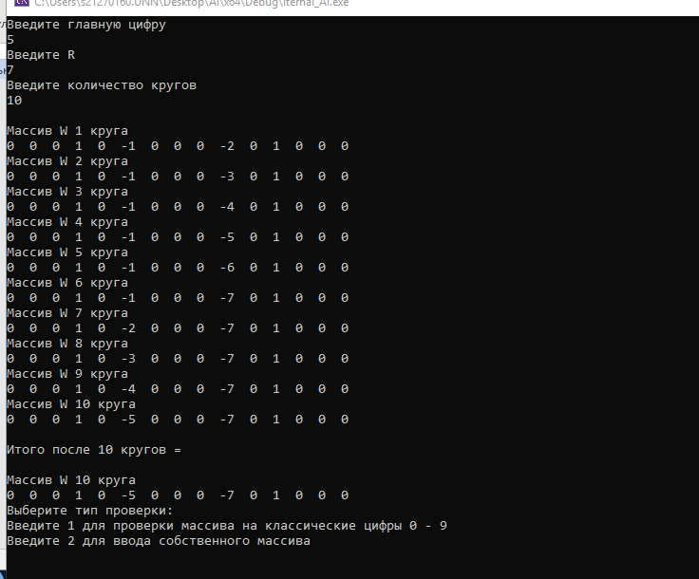

**Вывод**

**Мною был написан код на традиционном языке программирования для для нахождения W – весов.**